02.09.2022 | Губернатору Ленинградской области  Председателю КЧС и ПБ Ленинградской области  Главам администраций МР Ленинградской области и Сосновоборского ГО  Председателям КЧС и ПБ МР Ленинградской области и Сосновоборского ГО  Начальникам отделов ГО и ЧС МР Ленинградской области и Сосновоборского ГО  Начальникам пожарно-спасательных гарнизонов Ленинградской области  Начальнику дежурной смены ГУ МВД России по Санкт-Петербургу и Ленинградской области  Начальнику дежурной смены УГИБДД по Санкт-Петербургу и Ленинградской области  Начальнику дежурной смены ФКУ Упрдор «Северо-Запад»  Октябрьская железная дорога- филиал ОАО «РЖД»  Начальнику дежурной смены ЦУС ПАО «ЛЕНЭНЕРГО»  Начальнику дежурной смены АО «СО ЕЭС»  Начальнику дежурной службы ПАО «ТГК №1»  Дежурному прокурору Ленинградской области  Оперативному дежурному ГКУ «Объект № 58»  Оперативному дежурному ГКУ «Управление по обеспечению ГЗ ЛО»  Дежурному ФБУ «Администрация «Волго-Балт»  Дежурному ФГБУ «МСКЦ» | ФКУ «СЗ АПСЦ»  Северо-Западному управлению Ростехнадзора  ТЦМК  Управлению Роспотребнадзора по Ленобласти  Управлению Россельхознадзора по Санкт-Петербургу, Ленинградской и Псковской областям  Управлению федеральной почтовой службы по Санкт-Петербургу и ЛО  ПАО «Ростелеком»  Дежурной части Штаба Росгвардии  АО «Концерн Росэнергоатом» - Ленинградской АЭС  ООО «Транснефть-Балтика»  УФСИН по Санкт-Петербургу и ЛО  ФКУ «Главное бюро медико-социальной экспертизы по ЛО»  АО «Теплосети Санкт-Петербурга»  ГУП «водоканал Санкт-Петербурга»  ГКУ ЛО «ЦЭПЭ Ленинградской области»  ООО «Управление Северной автомагистралью»  ЗАО «РосДорСтрой»  ООО «Светосерсис-СПб»  ООО «ЕвроТраснСтрой»  ГКУ Управление по обеспечению функционированию системы 112 ЛО  В ГИМС по Ленинградской области  В ЛОГКУ «Ленобллес»  В ГБОУ «Балтийский берег»  Дежурному ОМВД России на водном транспорте

ПРЕДУПРЕЖДЕНИЕ О МЕТЕОРОЛОГИЧЕСКОЙ ОБСТАНОВКЕ
НА ТЕРРИТОРИИ ЛЕНИНГРАДСКОЙ ОБЛАСТИ

Согласно ежедневному прогнозу ФГБУ "Северо-Западное УГМС" от 02.09.2022:
03 сентября местами ожидаются ливни.

В связи со сложившейся гидрометеорологической обстановкой:
03 сентября повышается вероятность ДТП, в том числе крупных и с участием детей, затруднений в движении по автодорогам Ленинградской области (Источник – загруженность автотрасс, низкое качество дорожного полотна, ливни);
03 сентября повышается вероятность возникновения происшествий на акваториях Ленинградской области (Источник – нарушения мер безопасности на воде, ливни);
03 сентября повышается вероятность происшествий и аварий на железнодорожном транспорте на территории Ленинградской области (Источник - нарушение правил эксплуатации железнодорожного транспорта, неисправность путей, дефекты оборудования, ливни);
03 сентября повышается вероятность авиапроисшествий, изменений в расписании движения воздушных судов на территории Ленинградской области (Источник – технические неисправности, ливни);
03 сентября повышается вероятность повреждений (замыканий, обрывов) на ЛЭП, ТП и линиях связи, объектов экономики, транспорта и жилого фонда. Возможны нарушения жизнеобеспечения населения в связи с авариями на объектах электроснабжения (Источник – изношенность сетей, ливни);
- 03 сентября повышается вероятность возникновения аварий на объектах ЖКХ на всей территории Ленинградской области, нарушений жизнеобеспечения населения в связи с авариями на объектах водо- и теплоснабжения (порывы сетей и в связи с отключениями энергоснабжения) (Источник – изношенность сетей, перегрузки в связи с интенсивным использованием отопительных приборов, ливни);
03 сентября повышается вероятность увеличения количества пострадавших на реках и озёрах Ленинградской области, а также заблудившихся в лесах Ленинградской области (Источник – нарушение правил безопасности в лесах и на воде, ливни);
03 сентября существует вероятность незначительных подтоплений жилого сектора, придворовых территорий, дорог, пойменных участков дождевыми паводками (Источник – ливни).

В случае ухудшения оперативной обстановки, а также по вопросам, связанным с предупреждением, обращаться по тел.: 8-812-640-21-60 (оперативно-дежурная служба ЦУКС ГУ МЧС России по Ленинградской области) или 01, 101, 112.

Рекомендации главам администраций МР и МО Ленинградской области и дежурным службам подсистем РСЧС по проведению превентивных мероприятий по предупреждению возникновения ЧС:
1. Организовать доведение прогноза возможных происшествий (ЧС) до служб жизнеобеспечения и руководства организаций и предприятий, особое внимание уделить социально-значимым объектам, детским оздоровительным лагерям.
2. Организовать проведение комплекса превентивных мероприятий по снижению риска возникновения происшествий (ЧС) и уменьшению их последствий.
3. Проверить готовность сил и средств соответствующих служб к предупреждению и реагированию происшествия (ЧС) в соответствие с прогнозом.
4. Рассмотреть вопрос об изменении режима функционирования районных звеньев Ленинградской областной подсистемы РСЧС. Провести заседания рабочих групп КЧС и ОПБ муниципальных районов (протокол заседания направить в адрес ЦУКС ГУ МЧС России по ЛО (адрес эл. почты: antistihia-lo@mail.ru).
5. Усилить контроль за функционированием объектов жизнеобеспечения.
6. Произвести оповещение и информирование населения о сложившейся метеорологической обстановке, в том числе через местные СМИ, официальные сайты муниципальных образований.
7. Направить в адрес ЦУКС ГУ МЧС России по Ленинградской области по факсу: 8-812-640-21-65 или по электронной почте: antistihia-lo@mail.ru подтверждение о получении предупреждения с подписью принявшего, перечень проведённых превентивных мероприятий с подписью ответственного лица.
8. Организовать мониторинг обстановки на реках и внутренних водоёмах.

ЗНЦ (СОД) ЦУКС ГУ МЧС России по Ленинградской области
подполковник внутренней службы 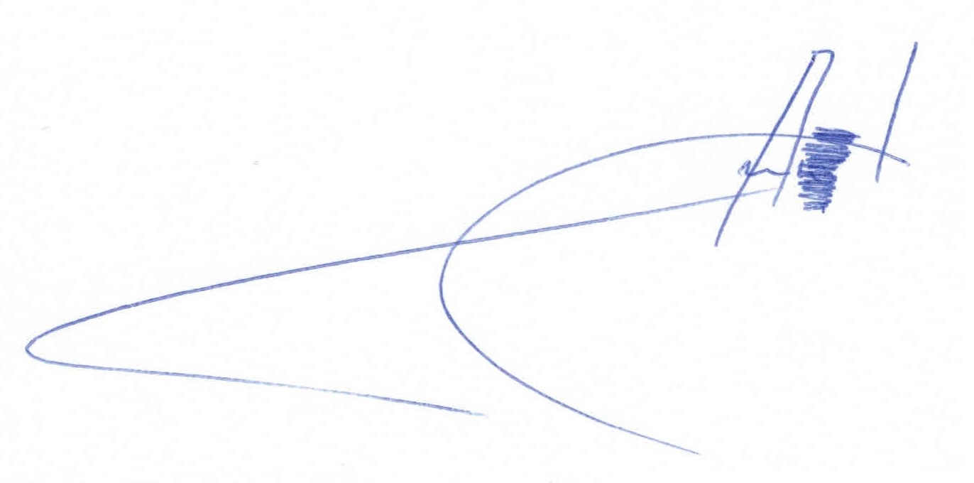 В.А. Аникин

